ინტერვიუ წყალტუბოს მუნიციპალიტეტის მერიის კულტურის, განათლების, სპორტისა და ახალგაზრდობის სამსახურის უფროსთან რიმა მარგიანთან
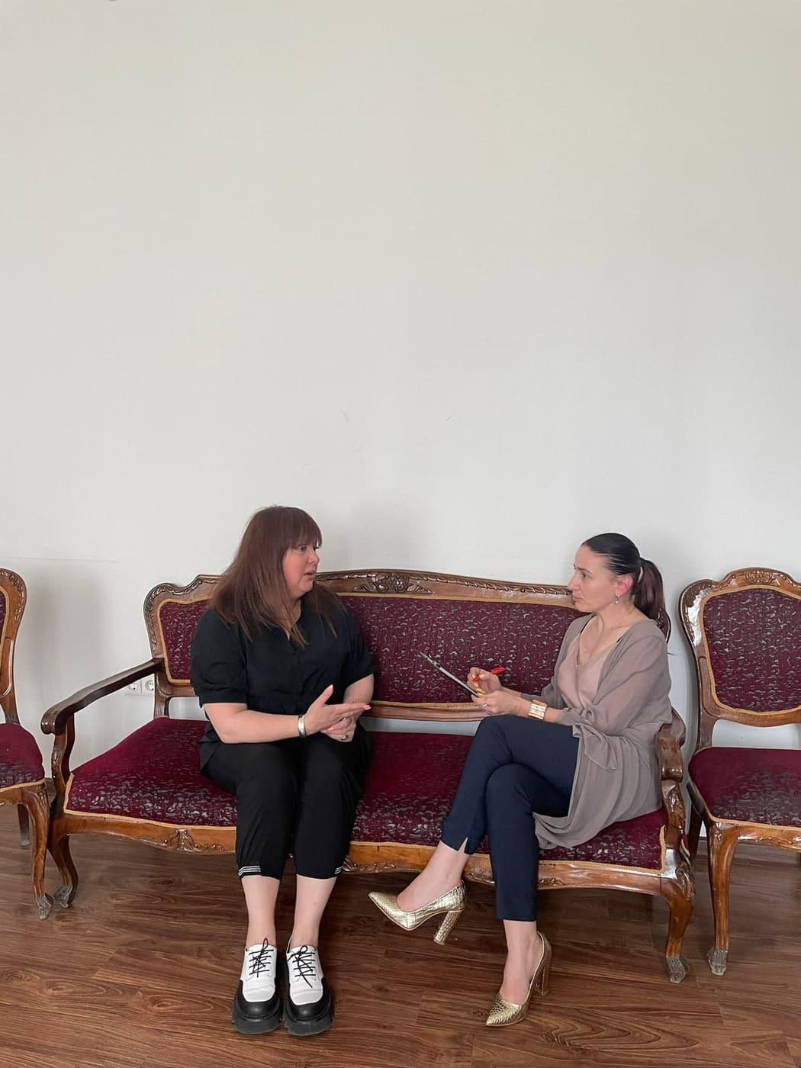

მოგესალმებით ქალბატონო რიმა, მადლობა, რომ გამონახეთ დრო და დაგვთანხმდით ინტერვიუზე. მე ვარ ინტერვიუერი მარეხი კანკაძე, ეს კი ქალბატონი თამარია, დამკვირვებელი. ჩვენ წარმოვადგენთ წყალტუბოს მუნიციპალიტეტის მერიაში შექმნილი გუნდის წევრებს, რომლებიც ვატარებთ პრობლემის სიღრმისეულად შესწავლის მიზნით მომხმარებლის კვლევას. პრობლემა კი ეხება ღია სივრცეებს წყალტუბოს მუნიციპალიტეტში, კერძოდ, როგორ შეუძლია ადგილობრივ თვითმმართველობას მოაწყოს მეტი ღია სივრცე ღონისძიებებისთვის, ამ მიზნით მუნიციპალიტეტი გეგმავს წყალტუბოს მუნიციპალიტეტის სოფელ ჩუნეში დიდი ქართველი მწერილის ნიკო ლორთქიფანიძის სახლ-მუზეუმის ეზოში მდებარე ღია სივრცის რეაბილიტაციას, სადაც მოეწყობა ამფი თეატრი, გაიმართება კულტურული ღონისძიებები, განთავსდება დახლები ადგილობრივი პროდუქციის და ბრენდის რეკლამირებისათვის. სწორედ ამიტომაც გვაინტერესებს თქვენი, როგორც მერიის კულტურის, განათლების, სპორტისა და ახალგაზრდობის სამსახურის უფროსის მოსაზრება ზემოაღნიშნულ საკითხზე, ვინაიდან თქვენ უკეთ გესმით პრობლემა და გვსურს მეტი გავიგოთ თქვენი გამოცდილების გაცნობის გზით, რის გამოც თქვენის ნებართვით ავიღებთ ინტერვიუს.
1.ქალბატონო რიმა როგორია ახალგაზრდების ჩართულობა სხვადასხვა კულტურულ ღონისძიებებში?
მინდა გითხრათ, რომ საქართველოში დაბალი იყო ცნობიერება იმის თაობაზე, რომ ახალგაზრდების ჩართულობამ შესაძლებელია გარკვეული წვლილი შეიტანოს მუნიციპალიტეტის განვითარებაში. წყალტუბოს მუნიციპალიტეტს გააჩნია მჭიდრო თანამშრომლობა სხვადასხვა არასამათვარობო ორგანოებთან, საჯარო სექტორებთან, რომელთა ჩართულობითაც ხდებოდა ახალგაზრდების წახალისება, სხვადასხვა ღონისძიებებში, მნიშვნელოვან საკითხთა საჯარო განხილვებში მონაწილეობის მიღება, ახალგაზრდული პოლიტიკის სწორად შემუშავება და განხორციელება კიდევ უფრო ზრდის ახალგაზრდების პოტენციალსა და როლს. ამისთვის კი პირველ რიგში აუცილებელია ადგილობრივი თვითმმართველობის მხრიდან ახალგაზრდების სოციალურ კატეგორიად აღქმის დამკვიდრება, თუმცა ეს უნდა მოხდეს პროცესებში თავად ახალგაზრდების აქტიურად ჩართვით. ჩვენს სამსახურს აქვს ძალიან აქტიური კომუნიკაცია ახალგაზრდებთან, კერძოდ: წყალტუბოს მუნიციპალიტეტის ახალგაზრდულ საკრებულოსთან, სპორტსმენებთან, სტუდენტებთან და სკოლის მოსწავლეებთან. ახალგაზრდები შემოდიან სხვადასხვა ინიციატივებით და მუნიციპალიტეტის მერია შესაძლებლობის ფარგლებში აკმაყოფილებს მათ მოთხოვნებს.
2.რომელ აქტივობას გამოყოფდი ყველაზე მეტად ,რომელშიც ახალგაზრდები იყვნენ ჩართული და რამაც სარგებელი მოუტანა ჩვენს მუნიციპალიტეტს?
სიამოვნებით გავიხსენებდი ,,PIN’’ პროექტს, რომლშიც ჩართული იყვნენ ახალგაზრდები. ამ პროექტის ფარგლებში წყალტუბოს მუნიციპალიტეტს შეუძინეს ნაგვის ბუნკერები, განახლდა ბიბლიოთეკა, სპორტული ინვენტარით აღჭურვილი იქნა სოფლის სკოლები და სპორტის სასახლე. სოფლებში დამონტაჟდა ინტერნეტი. ასევე გავიხსენებდი ახალგაზრდულ ფესტივალებს, რომელიც ტრადიციულად იმართება ჩვენი სამსახურის ორგანიზებით. მასში ჩართულია მთლიანად იმერეთის რეგიონი, განსაკუთრებით ახალგაზრდები. ახალგაზრდული ფესტივალის ფარგლებში ძალიან ხშირად იმართება სხვადასხვა აქტივობები ნიკო ლორთქიფანიძის სახლ-მუზეუმის ტერიტორიაზე, მიუხედავად მოუწესრიგებელი ინფრასტრუქტურისა. თუ კი მოხდება აღნიშნული სივრცის კეთილმოწყობა ახალგაზრდების ინტერესი და ჩართულობა ვფიქრობ, რომ კიდევ უფრო გაიზრდება. მუნიციპალიტეტს უნდა ჰქონდეს კომუნიკაცია ახალგაზრდებთან. ხელი უნდა შევუწყობთ ახალგაზრდების მიგრაციის შეჩერებას.მუნიციპალიტეტს უნდა ჰქონდეს კომუნიკაცია სხვადასხვა, როგორც შემოქმედებით, ასევე დამფინანსებელ ორგანიზაციებთან.

3. რა პრობლემებს აწყდებით სხვადასხვა ღონისძიებების ორგანიზებისას?

მოუწესრიგებელია ინფრასტრუქტურა, აღჭურვილობისა და ტექნიკის ნაკლებობა, ხშირად გვიწევს ძებნა და ნათხოვრობა სხვადასხვა ინვენტარის, პროექტორის, ეკრანის, აუდიო სისტემის, ფერადი პრინტერის და ასე შემდეგ.განსაკუთრებით მოსაწესრიგებელია სველი წერტილები. არ არის ბავშვთა გასართობი ადგილები.

4.რომელი სხვა მუნიციპალიტეტიტის გამოცდილება იცით ღია სივრცეების კულტურული ღონისძიებებით დატვირთვაზე?
ჩემთვის ცნობილია ბათუმის, ქობულეთის, ცაგერის ღია სივრცეები,ამფითეატრები ასევე თბილისში მთაწმინდის პარკის ამფითეატრი, სხვა მუნიციპალიტეტებს გამოცდილებიდან გავიზიარებდი ღვინის ფესტივალს, ჯაზ ფესტივალს, ჩაისა და ყველის ფესტივალს, ასევე ძალიან გამიხარდება და მივესალმები თუ ჩემს გამოცდილებას გაიზიარებს სხვა მუნიციპალიტეტები.

5. რა სიხშირით ატარებდით სხვადასხვა კულტურულ აქტივობებს პანდმიამდე და პანდემიის შედგომ?
პანდემიამდე თითქმის ყოველთვიურად ვატარებდით სხვადასხვა ღონისძიებებს მთელი მუნიციპალიტეტის მასშტაბით, იმართებოდა კონცერტები, პოეზიის საღამოები, ახალგაზრდობის ფესტივალი, სპორტული ტურნირები, გამოფენები და ასე შემდეგ. პანდემიამ აჩვენა, რომ გარდა დახურული სივრცეებისა, ღია სივრცეშიც შესაძლებლია ჩატარდეს ღონისძიებები იგივე დატვირთვით, რაც დახურულ სივრცეში, რა თქმა უნდა რეგულაციების დაცვით, სწორედ ამ ორმა წელმა განაპირობა დღეის მდგომარეობით მთელი საქართველოს მასშტაბით ღია სივრცეების არსებობაზე მოთხოვნა. ამიტომაც მივესალმები ნიკო ლორთქიფანიძის სახლ მუზეუმში ღია სივრცის არსებობას, სადაც ბუნების სიმწვანეში შესაძლებელია ჩატარდეს სხვადასხვა კულტურული ღონისძიებები.

6.რას ჩაატარებდით ნიკო ლორთქიფანიძის სახლ-მუზეუმში?

ნიკო ლორთქიფანიძის სახლ-მუზეუმს და მის ეზოს აქვს უდიდესი პოტენციალი. დიდი სიამოვნებით და ინტერესით მოვაწყობდი აგრო ფესტივალს, ღვინის ფესტივალს, სამეწარმეო მარკეტს, სპორტულ ღონისძიებებს, წიგნის ფესტივალს, თეატრალიზირებულ პერფომანსებს. აქვე აღვნიშნავ, რომ ძალიან საინტერესო და ინოვაციური იქნებოდა სახლ-მუზეუმის ეზოში ქართული ეროვნული სამოსის ფეშენ ვიკის გამართვა, იმერული ოდის აივანზე მოვაწყობდი ხალხური რეწვის ნიმუშების, ფერწერული ტილოებისა და ხელნაკეთი ნივთების გამოფენებს. ამფი თაეტრი უნდა გადაიქცეს ღია სივრცედ.

6.დაწესდება თუ არა რაიმე გადასახადი ღონისღიებებში მონაწილეობის მისაღებად?

სამწუხაროდ ამ კითხვაზე პასუხი არ მაქვს, აღნიშნულ საკითხში მე არ ვარ კომპეტენტური.

7. ხომ არ გსურთ კიდევ დამტებით რაიმე ამ საკითხთან დაკავშირებით?

მივესალმები მუნიციპალიტეტის ინიციატივას სახლ-მუზეუმის ეზოში ღია სივრცის რეაბილიტაციზე, საბოლოო ჯამში დარწმუნებული ვარ მუნიციპალიტეტს ექნება ყველანაირად კომფორტულად მოწყობილი ღია სივრცე, შესაბამისი ინფარსტრუქტურით.

მადლობას გიხდით საინტერესო ინტერვიუსთვის, ყოველთვის დიდი სიამოვნებაა თქვენს მიერ ორგანიზებულ ღონისძიებებზე დასწრება, ველით საინტერესო და კრეატიული აქტივობებს.

